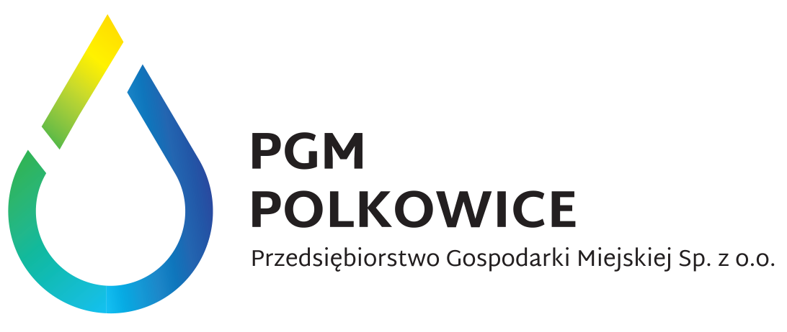 Polkowice, dnia ………………
Symbol klienta …………………………

Nr umowy ……………………………..

Nazwisko i Imię ………………………………….

Adres zamieszkania ………………………………

Adres do korespondencji …………………………

PESEL …………………………………………….

Numer telefonu ……………………………………

Przedsiębiorstwo Gospodarki
Miejskiej Sp. z o.o.
ul. Dąbrowskiego 2
59-100 Polkowice

WNIOSEK

W związku ze zgonem Pana(i) .......................................................................
w dniu ..................................................... proszę o zawarcie umowy na dostawę wody do nieruchomości w ...................................................... ul. ........................................ nr...................
i odbiór z niej ścieków.
Stan wodomierza od ……………………………………….
Sprawa spadkowa w toku. Zobowiązuję się na bieżąco informować Przedsiębiorstwo Gospodarki Miejskiej Sp. z o.o. w Polkowicach o nowym właścicielu po zakończeniu sprawy spadkowej.
W załączeniu kserokopia aktu zgonu.

...................................................................
Podpis

- Administratorem Pani / Pana Danych jest Przedsiębiorstwo Gospodarki Miejskiej sp. z o.o. z siedzibą
w Polkowicach ul. Dąbrowskiego 2, 59-100 Polkowice (Spółka).
- Wyznaczyliśmy Inspektora Ochrony Danych z którym można skontaktować się przez adres e-mail iod@pgm-polkowice.com.pl oraz w formie tradycyjnej na adres Przedsiębiorstwa Gospodarki Miejskiej Sp. z o.o. ul. Dąbrowskiego 2.
- Pani / Pana dane osobowe będziemy przetwarzać na podstawie i w zakresie realizacji niniejszej zgody na zaciągnięcie przez małżonka zobowiązania w postaci umowy o zaopatrzenie w wodę i odprowadzenie ścieków do nieruchomości.
- Pani / Pana dane przetwarzać będziemy przez okres realizacji umowy z którą związana jest niniejsza zgoda.
- Pani / Pana dane mogą zostać udostępnione podmiotom świadczącym Administratorowi usługi, które dla realizacji celów są niezbędne w tym w szczególności podmiotom świadczącym usługi informatyczne, wsparcia technicznego i organizacyjnego.
- Przysługuje Pani / Panu prawo dostępu do swoich danych, ich sprostowania, żądania usunięcia, ograniczenia przetwarzania danych, wniesienia sprzeciwu wobec przetwarzania a także prawo do przenoszenia danych o ile przepisy nie uniemożliwiają Spółce realizacji tych praw.
- Ma Pani / Pan prawo wniesienie skargi do organu nadzorczego – Prezesa Urzędu Ochrony Danych Osobowych w przypadku gdy uzna Pani / Pan, że przetwarzanie narusza Pani / Pana prawa lub obowiązki.
- Podanie przez Panią / Pana danych osobowych jest warunkiem realizacji niniejszego oświadczenia, podanie danych jest dobrowolne, brak ich podania uniemożliwi jednak Pani / Panu skorzystanie z usług Przedsiębiorstwa Gospodarki Miejskiej sp. z o.o. w Polkowicach w zakresie wyrażenia zgody na zaciągnięcie zobowiązania przez małżonka.
- Pani / Pana dane nie będą przetwarzane w sposób zautomatyzowany, nie będą podlegały profilowaniu, nie będą przekazywane do państw trzecich i organizacji międzynarodowych.

